* 1. 扣新年份

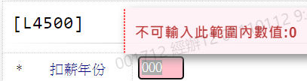

* 1. 流程別

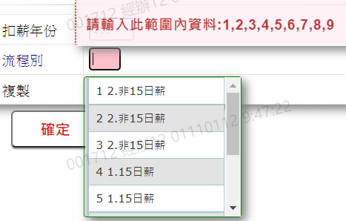

* 1. 複製

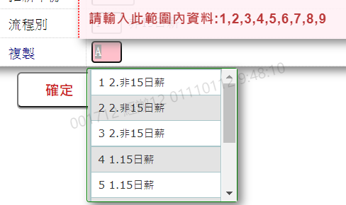

與流程別一致

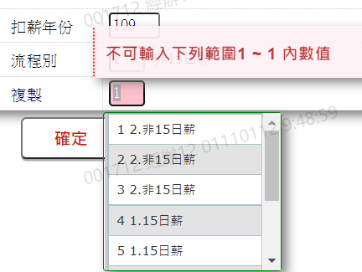

* 1. 媒體日期

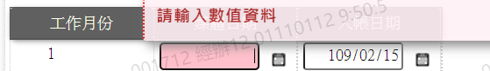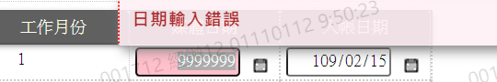

* 1. 入帳日期

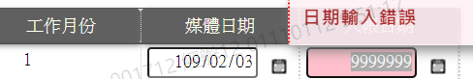

需大於前入帳日期

